**9**.**4** **神奇的升力 考点集训**

**一、基础知识挑战“零”失误**

1．液体和气体具有________，称为________。

2．流体压强的规律：流体在流速大的地方压强较______，流速小的地方压强较________。

3．流体压强的应用举例：________、________

**二、中考链接**

**4**．下列四幅图，能研究流体压强与流速关系的是( )

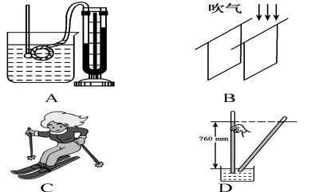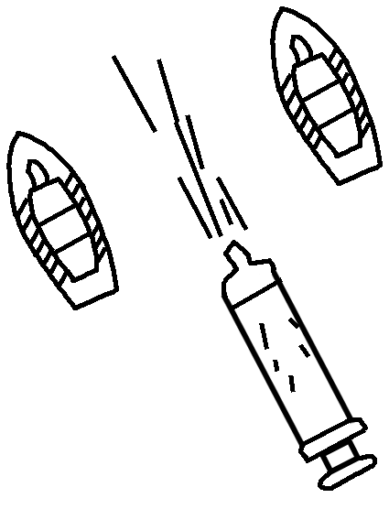

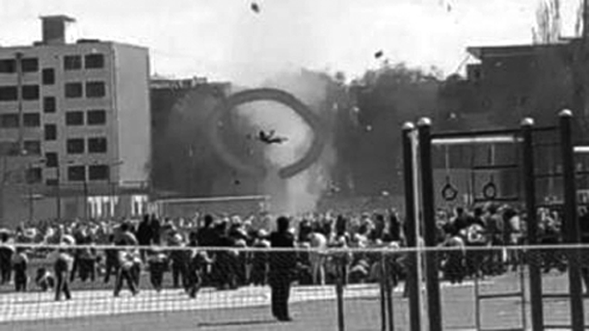**5**．如图所示，两只纸船浮在水面上静止不动，用大注射器向两船之间的水面快速注水，两船将( )

A．向中间靠拢 B．静止不动 C．向两侧分开 D．向同侧偏移

6．2019年7月3日，辽宁开原市遭遇短时强对流天气，产生的龙卷风袭击了小半个城市，市区内部分房屋设施严重受损，如下图所示。龙卷风是高速旋转的气流，它能把地面上的人、动物或物体等“吸起”卷入空中。龙卷风能“吸起”物体的原因是 ( )

A．龙卷风内部的压强远小于外部的压强 B．龙卷风内部的压强远大于外部的压强

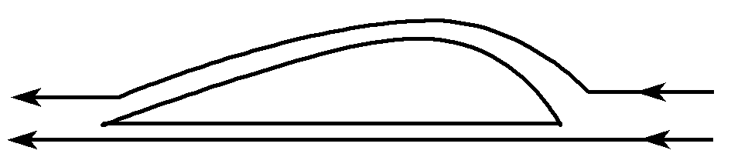C．龙卷风使物体受到的重力变小 D．龙卷风使物体受到的浮力变大

7．几十吨重的飞机能够腾空而起，秘密在于机翼，如图为飞机机翼截面图。飞机起飞过程中，下列说法正确的是( )

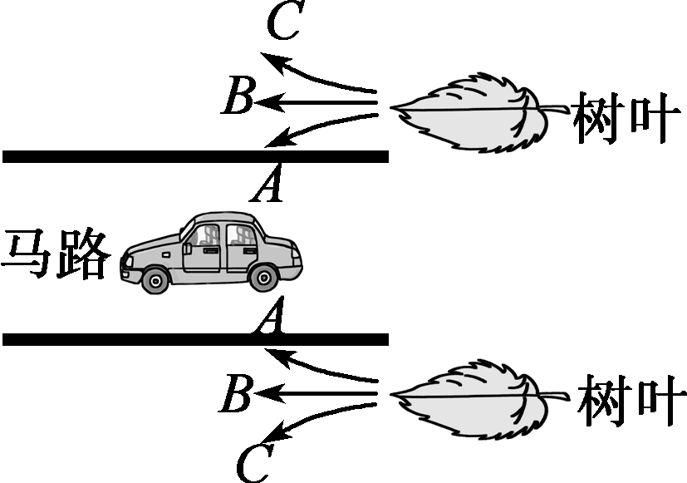A．机翼上方空气流速比下方大，上方气体压强比下方大

B．机翼上方空气流速比下方大，上方气体压强比下方小

C．机翼上方空气流速比下方小，上方气体压强比下方大

D．机翼上方空气流速比下方小，上方气体压强比下方小

**8**．我们经常看到这样的现象：在无风的天气，汽车在马路上快速驶过以后，马路两边的树叶会随风飘动，如图所示，汽车向左行驶，马路两边的树叶会沿着A、B、C哪一个方向飘动( )

A．向A方向飘动 B．向B方向飘动 C．向C方向飘动 D．条件不足，无法判断

**9**．如图所示，一阵大风吹来，伞面可能被“吸”得严重变形。下列有关这一现象及解释正确的是( )

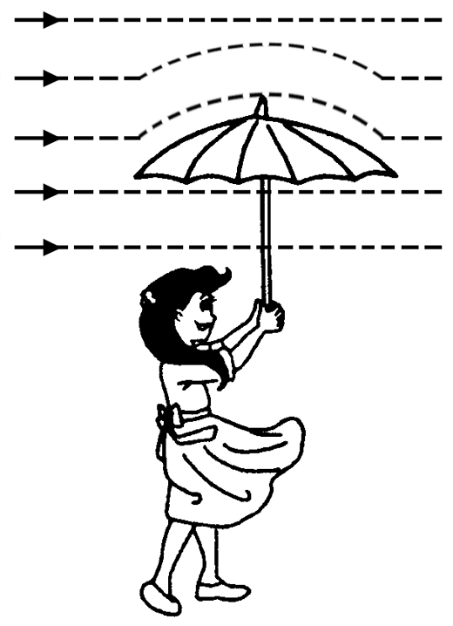A．伞面被向上“吸”，因为伞上方的空气流速小于下方

B．伞面被向上“吸”，因为伞上方的空气流速大于下方

C．伞面被向下“吸”，因为伞上方的气压大于下方

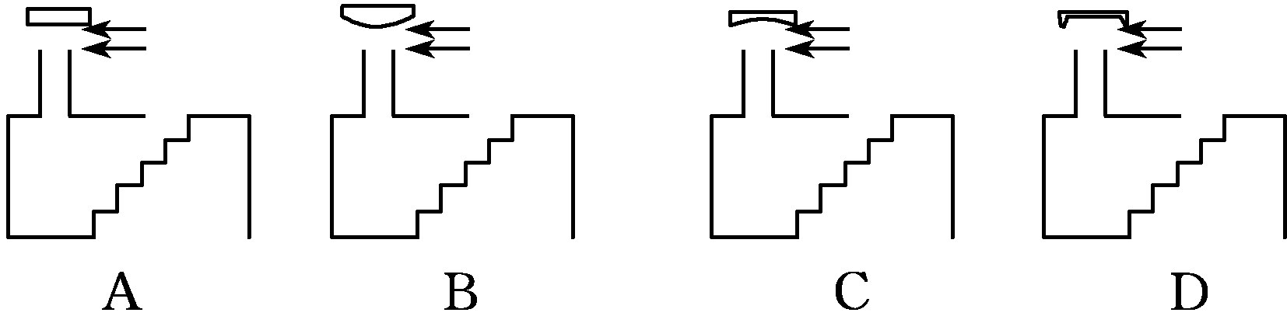D．伞面被向下“吸”，因为伞上方的气压大于下方

**10**．为改善地铁地下车站的通风状况，小明设计了抽气管道，利用地面横风实现自动抽气。为提高抽气效果，管道上方遮雨盖的形状应设计成下列图中的( )

**11**． 1738年伯努利发现了流体压强与流速有关，以下选项利用伯努利这一发现的是( )

A．机翼受升力使飞机飞上蓝天 B．火箭受推力飞向太空

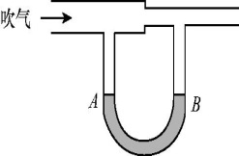C．轮船经船闸从下游开到上游 D．潜水艇从海底上浮

12.如图所示,将一根玻璃管制成粗细不同的两段,管的下方与一个装有部分水的连通器相通。当从管的一端吹气时,连通器两端*A*、*B*液面高度变化情况正确的是( )

A.*A*液面上升 B.*A*液面下降 C.*B*液面下降 D.*A*、*B*液面高度均不变

13.下列不能用“流体压强与流速的关系”解释的( )

A.足球运动员踢出香蕉球 B.室外有风时,窗帘飘到窗外

C.台风刮过,屋顶被掀起 D.深海潜水员要穿特制“抗压服”

14．当风沿着窗外的墙面吹过时，窗口悬挂的窗帘会飘向窗外，这是因为窗外空气的流速 室内空气的流速，窗外空气的压强 室内空气的压强。(均填“大于”“等于”或“小于”)

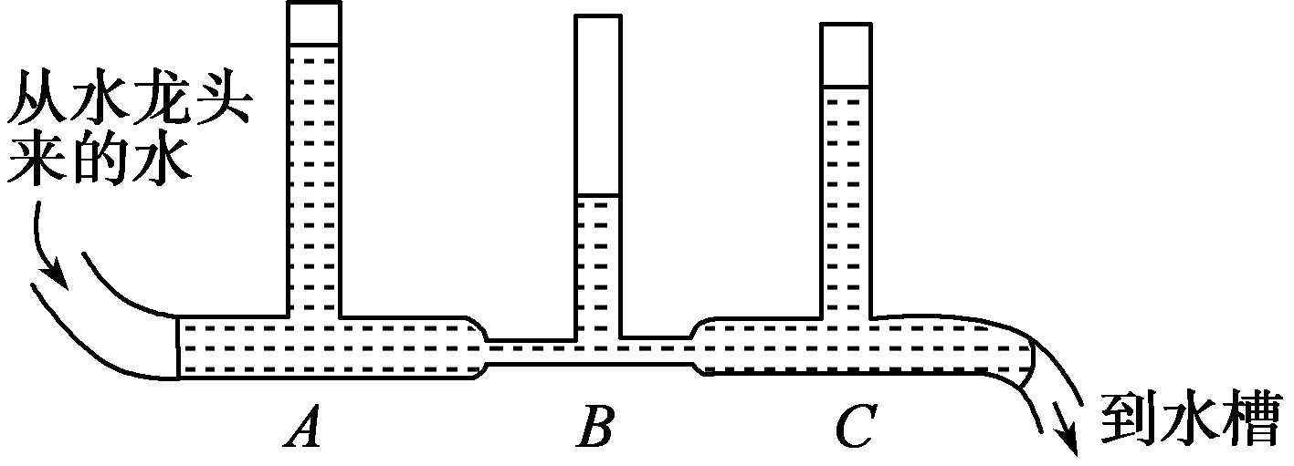**15.**在火车站或地铁站，离站台边缘一定距离的地方标有一条安全线，人必须站在安全线以外的区域候车，以免产生危险。这主要是因为高速列车经过时，列车与人之间的空气流速 ，压强 。(均填“增大”或“减小”)

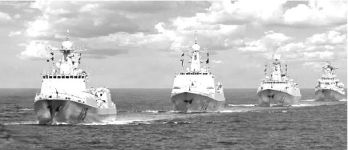**16**．打开水龙头，使自来水流经如图所示的玻璃管，在A、B、C三处，水的流速较大的是 处，压强较小的是 处。

17.中国人民解放军海军成立70周年之际,我国举行海上阅兵活动。海军舰艇采用前后编队形式( 如图所示 ),而不采用“并排”航行,是因为当两舰艇并排高速行驶时,两舰艇之间液体流速　 　,压强　 　( 均选填“大”或“小” ),容易发生碰撞事故。

18.小李同学暑假乘坐飞机去北京旅游,客机在飞行时,机翼下方空气流速比机翼上方慢,机翼下方压强比机翼上方　 ( 选填“大”或“小” ),由此获得向上的升力。

19.校园里时常出现小“旋风”,当“旋风”经过时,旋涡中心气流的速度　 　( 选填“大”或“小” ),旋涡内部气体压强 ,容易把地面上的纸屑“吸”向空中。

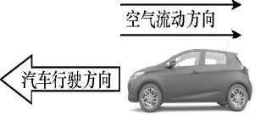20.小兰星期天坐车回家,经常会发现汽车在行驶时将天窗打开,由于天窗上方空气流动速度快,此处的气压　 　( 选填“大”或“小” ),使汽车内部的气压　 　( 选填“大于”“小于”或“等于” )外部的气压,汽车内部污浊的空气快速流出,从而实现“负压换气”。

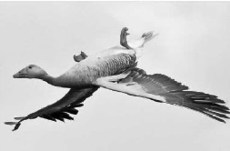21.中新网转发了一组照片,向人们展示了一只灰鹅独特的飞行技艺。如图显示的就是这只灰鹅在突遇强风时,身体猛然转过180 ℃,而头部却保持正常姿态的情形。使用这种“超级扭曲”的方式能使翅膀下方的空气流速　 　( 选填“大于”或“小于” )上方的空气

流速,从而使灰鹅受到一个向　 　的作用力,能迅速降低飞行高度,使飞行更安全。

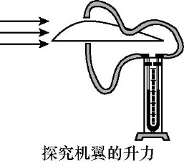22.利用如图所示的装置可探究机翼升力产生的原因。将压强计的两端分别置于机翼模型的上、下表面附近,当鼓风机没有开启时,根据　 　 原理,U形管两侧液面相平;当鼓风机向模型左端吹气时,可观察到　 　的现象,说明

了　 　。

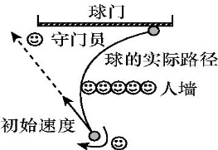23.如图所示,足球绕过“人墙”射入球门,在球转动方向与球前进方向相同的一侧,空气相对球的流速小;在另一侧,空气相对球的流速大,则在球转动方向与球前进方向相同的一侧的压强　 　( 选填“大”或“小” ),由此产生的压力差导致球沿弧线飞行。

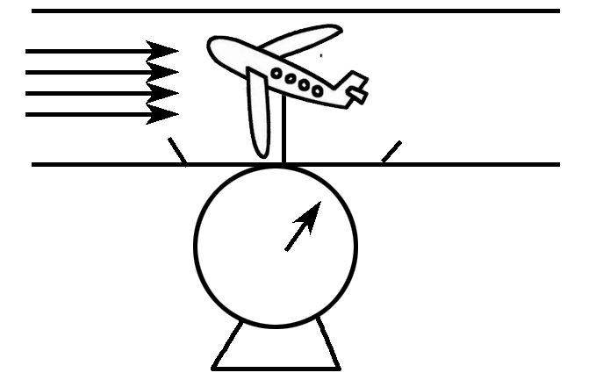24．在北京某科技馆内，有一个风洞实验室，一架模型飞机固定在托盘测力计上(如图所示)。无风时，托盘测力计示数为15 N；当迎面吹着飞机的风速达到20 m/s时，托盘测力计的示数为7 N，可以判定飞机受到了一个新的力。根据你的分析，飞机受到的该力的大小为 N，方向为 。

**三、易错题警示**

25.下列现象中,能利用气体或液体压强与流速关系解释的是( )

①在火车站等车时,要求乘客站在站台1 m以外 ②汽车做成流线型

③龙卷风内部的压强远小于外部的压强 ④大型客机升空前要加速滑行

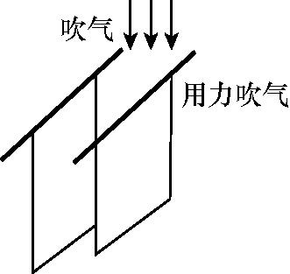A.②④ B.①③④ C.①④ D.②③

**四、实验探究**

26.【探究目的】初步了解流体的压强与流速的关系。

【提出问题】气体压强与气体的流速关系?

【设计实验和进行实验】

( 1 )如图所示,取两张白纸,让其平行地自然下垂,向两纸中间用力吹气;

( 2 )你观察到的现象是　 　。

【分析论证】你通过本实验可以得出的初步结论是：　 　。

【评估与交流】请你联系实际,举出一个生产、生活中与此知识有关的实例:　 　。

**9**.**4**　**神奇的升力 考点集训** 参考答案

**一、基础知识挑战“零”失误**

1．液体和气体具有流动性，称为流体。

2．流体压强的规律：流体在流速大的地方压强较小，流速小的地方压强较大。

3．流体压强的应用举例：飞机机翼、水翼船

**二、中考链接**

**4**．下列四幅图，能研究流体压强与流速关系的是( B )

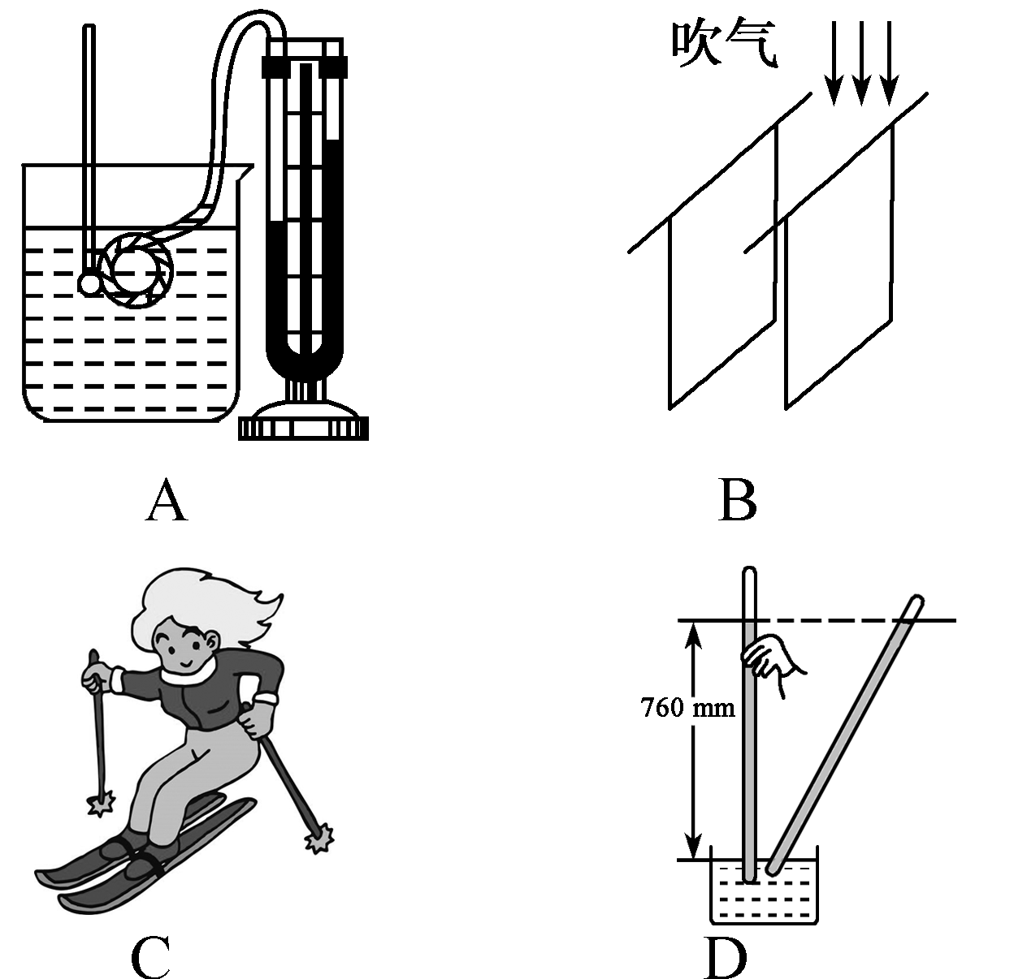

**5**．如图所示，两只纸船浮在水面上静止不动，用大注射器向两船之间的水面快速注水，两船将( A )

A．向中间靠拢 B．静止不动 C．向两侧分开 D．向同侧偏移

6．2019年7月3日，辽宁开原市遭遇短时强对流天气，产生的龙卷风袭击了小半个城市，市区内部分房屋设施严重受损，如下图所示。龙卷风是高速旋转的气流，它能把地面上的人、动物或物体等“吸起”卷入空中。龙卷风能“吸起”物体的原因是 ( A )

A．龙卷风内部的压强远小于外部的压强 B．龙卷风内部的压强远大于外部的压强

C．龙卷风使物体受到的重力变小 D．龙卷风使物体受到的浮力变大

7．几十吨重的飞机能够腾空而起，秘密在于机翼，如图为飞机机翼截面图。飞机起飞过程中，下列说法正确的是( B )

A．机翼上方空气流速比下方大，上方气体压强比下方大

B．机翼上方空气流速比下方大，上方气体压强比下方小

C．机翼上方空气流速比下方小，上方气体压强比下方大

D．机翼上方空气流速比下方小，上方气体压强比下方小

**8**．我们经常看到这样的现象：在无风的天气，汽车在马路上快速驶过以后，马路两边的树叶会随风飘动，如图所示，汽车向左行驶，马路两边的树叶会沿着A、B、C哪一个方向飘动( A )

A．向A方向飘动 B．向B方向飘动 C．向C方向飘动 D．条件不足，无法判断

**9**．如图所示，一阵大风吹来，伞面可能被“吸”得严重变形。下列有关这一现象及解释正确的是( B )

A．伞面被向上“吸”，因为伞上方的空气流速小于下方

B．伞面被向上“吸”，因为伞上方的空气流速大于下方

C．伞面被向下“吸”，因为伞上方的气压大于下方

D．伞面被向下“吸”，因为伞上方的气压大于下方

**10**．为改善地铁地下车站的通风状况，小明设计了抽气管道，利用地面横风实现自动抽气。为提高抽气效果，管道上方遮雨盖的形状应设计成下列图中的( **B** )

**11**． 1738年伯努利发现了流体压强与流速有关，以下选项利用伯努利这一发现的是( A )

A．机翼受升力使飞机飞上蓝天 B．火箭受推力飞向太空

C．轮船经船闸从下游开到上游 D．潜水艇从海底上浮

12.如图所示,将一根玻璃管制成粗细不同的两段,管的下方与一个装有部分水的连通器相通。当从管的一端吹气时,连通器两端*A*、*B*液面高度变化情况正确的是( B )

A.*A*液面上升 B.*A*液面下降 C.*B*液面下降 D.*A*、*B*液面高度均不变

13.下列不能用“流体压强与流速的关系”解释的( D )

A.足球运动员踢出香蕉球 B.室外有风时,窗帘飘到窗外

C.台风刮过,屋顶被掀起 D.深海潜水员要穿特制“抗压服”

14．当风沿着窗外的墙面吹过时，窗口悬挂的窗帘会飘向窗外，这是因为窗外空气的流速大于室内空气的流速，窗外空气的压强 小于 室内空气的压强。(均填“大于”“等于”或“小于”)

**15.**在火车站或地铁站，离站台边缘一定距离的地方标有一条安全线，人必须站在安全线以外的区域候车，以免产生危险。这主要是因为高速列车经过时，列车与人之间的空气流速 增大 ，压强 减小 。(均填“增大”或“减小”)

**16**．打开水龙头，使自来水流经如图所示的玻璃管，在A、B、C三处，水的流速较大的是 B 处，压强较小的是 B 处。

17. 中国人民解放军海军成立70周年之际,我国举行海上阅兵活动。海军舰艇采用前后编队形式( 如图所示 ),而不采用“并排”航行,是因为当两舰艇并排高速行驶时,两舰艇之间液体流速　大　,压强　小　( 均选填“大”或“小” ),容易发生碰撞事故。

18. 小李同学暑假乘坐飞机去北京旅游,客机在飞行时,机翼下方空气流速比机翼上方慢,机翼下方压强比机翼上方　大　( 选填“大”或“小” ),由此获得向上的升力。

19. 校园里时常出现小“旋风”,当“旋风”经过时,旋涡中心气流的速度　大　( 选填“大”或“小” ),旋涡内部气体压强小,容易把地面上的纸屑“吸”向空中。

20. 小兰星期天坐车回家,经常会发现汽车在行驶时将天窗打开,由于天窗上方空气流动速度快,此处的气压　小　( 选填“大”或“小” ),使汽车内部的气压　大于　( 选填“大于”“小于”或“等于” )外部的气压,汽车内部污浊的空气快速流出,从而实现“负压换气”。

21.中新网转发了一组照片,向人们展示了一只灰鹅独特的飞行技艺。如图显示的就是这只灰鹅在突遇强风时,身体猛然转过180 ℃,而头部却保持正常姿态的情形。使用这种“超级扭曲”的方式能使翅膀下方的空气流速　大于　( 选填“大于”或“小于” )上方的空气流速,从而使灰鹅受到一个向　下　的作用力,能迅速降低飞行高度,使飞行更安全。

22. 利用如图所示的装置可探究机翼升力产生的原因。将压强计的两端分别置于机翼模型的上、下表面附近,当鼓风机没有开启时,根据　连通器　原理,U形管两侧液面相平;当鼓风机向模型左端吹气时,可观察到　压强计两侧液面出现高度差　的现象,说明了　模型上方空气流速大,压强小　。

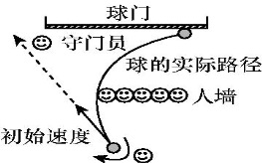23. 如图所示,足球绕过“人墙”射入球门,在球转动方向与球前进方向相同的一侧,空气相对球的流速小;在另一侧,空气相对球的流速大,则在球转动方向与球前进方向相同的一侧的压强　大　( 选填“大”或“小” ),由此产生的压力差导致球沿弧线飞行。

24．在北京某科技馆内，有一个风洞实验室，一架模型飞机固定在托盘测力计上(如图所示)。无风时，托盘测力计示数为15 N；当迎面吹着飞机的风速达到20 m/s时，托盘测力计的示数为7 N，可以判定飞机受到了一个新的力。根据你的分析，飞机受到的该力的大小为 8 N，方向为竖直向上。

**三、易错题警示**

25.下列现象中,能利用气体或液体压强与流速关系解释的是(B )

①在火车站等车时,要求乘客站在站台1 m以外 ②汽车做成流线型

③龙卷风内部的压强远小于外部的压强 ④大型客机升空前要加速滑行

A.②④ B.①③④ C.①④ D.②③

**四、实验探究**

26. 【探究目的】初步了解流体的压强与流速的关系。

【提出问题】气体压强与气体的流速关系?

【设计实验和进行实验】

( 1 )如图所示,取两张白纸,让其平行地自然下垂,向两纸中间用力吹气;

( 2 )你观察到的现象是　纸向中间靠拢　。

【分析论证】你通过本实验可以得出的初步结论是　流体流速大的地方压强小　。

【评估与交流】请你联系实际,举出一个生产、生活中与此知识有关的实例:　飞机机翼( 合理即可 )　。